OpenCPN Version 1.3.6

Fichero de ayuda en español

Introducción a OpenCPN
Empezando con OpenCPN
La Barra de iconos en detalle
Navegando con OpenCPN:
Cartografía/GPS y piloto automático, Utilizando rutas, Utilizando derrotas, Consultas generales sobre cartas, Archivos Grib
Atajos de teclado
Trucos

Introducción a OpenCPN

¿Qué es OpenCPN?

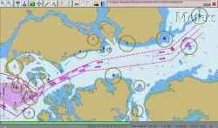
OpenCPN es un programa simple y conciso para navegación y cartografía náutica. Está diseñado para ser utilizado en el puesto de mando del barco mientras se navega. Esto permitirá al operador seguir fácilmente su posición sobre imágenes cartográficas precisas. Además, OpenCPN puede mostrar las predicciones de mareas y corrientes. Si está equipado de un receptor AIS se le mostrará la información AIS transmitida por los buques equipados con el sistema AIS.

OpenCPN es un programa completo y totalmente operativo. Está disponible para usted bajo licencia pública GNU. Ésta y las futuras actualizaciones estarán disponibles de forma libre y gratuita. El código fuente está disponible y si usted tiene conocimientos de programación, puede hacer modificaciones para adaptarse a su situación particular.

Vea los términos de la licencia licencia pública GNU para más detalles.

¿Porqué usar OpenCPN en lugar de un producto comercial?

- Es un software de código abierto, lo que significa, entre otras cosas, que es libre para descargar y usar. ¡Escape de la cadena sin fin de actualizaciones comerciales de pago!
- Es conciso, lo que quiere decir que lo que tiene está optimizado para su uso habitual, no contiene cosas superfluas que consuman recursos, la aplicación es pequeña y rápida corriendo de forma aceptable en equipos con Pentium 300 MHz y Windows98. Sobre todo, el programa se inicia y se cierra rápidamente
- OpenCPN se ajusta mejor que muchos otros sistemas electrónicos de navegación a las especificaciones internacionales S52 de la IMO (Organización Marítima Internacional) para usar cartas de navegación electrónicas. Éste es un estándar en todo el mundo, y permite la portabilidad entre el personal de guardia en todos los barcos equipados con ECDIS (Electronic Chart Display Information Systems)
- El objetivo principal de las especificaciones S52 es reducir el desorden y la información extraña. Por ejemplo, los colores han sido cuidadosamente seleccionados para producir una visualización eficaz en las condiciones reales de uso en el puesto del navegante.

¿Es fiable para su uso diario?

Actualmente OpenCPN está en una fase de desarrollo de versión Beta. Esto puede significar que puede haber problemas de programación y fallos. Sin embargo para un uso normal, va bien.

A título personal comentaré que OpneCPN ha sido durante años, el sistema de navegación a bordo del M/V Dyad, catamarán arrastrero entre Newfoundland a las Bahamas.

De todas formas, cualquier navegante prudente deberá disponer de herramientas para la navegación y de cartas en papel para las zonas en las que vaya a navegar. Nada está seguro al 100% con el agua marina, ni los aparatos eléctricos ni las velas, los elementos de respeto de baja tecnología funcionan bien aún mojados.

No soy fan de la tecnología ¿es fácil de utilizar?
Se supone que hay familiaridad con productos de la competencia. Su uso es bastante intuitivo.

¿Es preciso?

La precisión de OpenCPN depende de la precisión de su GPS y de la cartografía subyacente empleada con él. Como cualquier otro programa, OenCPN no exime al operador de la responsabilidad de MIRAR FUERA DE LA VENTANA .

Con lo dicho, OpenCPN mostrará, habitualmente, la posición del barco con una precisión aproximada de unos 30 metros de su posición verdadera. OpenCPN avisará al usuario cuando la precisión de los datos gráficos no permite una navegación segura.

¿Necesito GPS?

OpenCPN está optimizado como una herramienta para navegar, por lo que los datos del GPS son necesarios para que se muestre la posición del barco. Sin embargo, OpenCPN pueden utilizarse sin GPS para fines de planificación, tales como establecer datos de rutas, puntos de referencia, marcas y para realizar cálculos con tiempos y distancias.

¿Dónde puedo encontrar las cartas que necesito?

OpenCPN viene junto con algunos ejemplos de cartas. Están incluidos para poder probar el potencial del programa. En la página web de NOAA se pueden descargar de forma gratuita cartas vectoriales S57 (equivalentes a CM93/3). Encuentre las cartas que necesite, tanto de tipo raster (RNC) como vectoriales ENC, para su región acuda al sitio de descargas de la NOOA http://www.nauticalcharts.noaa.gov/staff/charts.htm. Vínculos de una amplia selección de cartas raster y ENC para aguas de los Estados Unidos y otros países en: http://www.dacust.com/

Si necesito ayuda ¿dónde acudo para encontrarla?

La página web oficial estará en http://opencpn.org/. En ella se está organizando la información sobre el programa (en inglés), así como la descarga de archivos y foro de usuarios.

Hay ayuda disponible en el foro Cuisers Forum:
http://www.cruisersforum.com/forums/f134/ .

¿Cómo puede ayudar? Si quieres aportar mejoras al desarrollo de OpenCPN, comprueba el Proyecto en OpenForge:
http://sourceforge.net/projects/opencpn/.
Versiones beta en http://bigdumboat.com/opencpnbeta.html

Los siguientes temas son de interés:

- Pruebas: Úselo, navegue con él, abuse de él, tome notas. Se agradecerán sus comentarios
- Se invita a diseñadores gráficos a realizar iconos, paletas de colores, etc

El Autor de OpenCPN quiere que todos los comentarios e ideas, que serán bien recibidas, especialmente las concernientes a detección de errores, se envíen a la siguiente dirección de correo electrónico: bdbcat@yahoo.com

Un fichero de ayuda sobre OpenCPN lo encontrará en inglés en la pestaña Ayuda del icono Acerca de.
Nota para la versión española

Este fichero de ayuda sobre OpenCPN en español lo encontrará en en:
http://opencpnayudaes.yolasite.com/. Este archivo de Ayuda en español ha sido realizado por Pepo II con ayuda de aportaciones realizadas por cofrades del foro náutico en español de La Taberna del Puerto: Jarcio, Cacatúa, Lua, Pinguino, Colt Cabrera, Kenzo y Alarones. Las imágenes muestran la versión de OpenCPN en español traducida por el cofrade Chusgs. Los archivos de actualización de lenguajes acompañan a los ficheros de instalación. Siempre es posible contar con actualizaciones recientes en http://opencpn.cvs.sourceforge.net/viewvc/opencpn/opencpn/po/.

El archivo se instala en la carpeta \lang del OpenCPN.
Consulta en el apartado trucos para saber como puedes tener esta ayuda en español cuando pinches en el icono Ayuda de OpenCPN.

Ir arriba de la página.

Empezando con OpenCPN

La versión 1.3.2. supuso una mejora de prestaciones e incluyó las siguientes características:

- Zoom sobre las cartas con la rueda del ratón
- Se añadieron atajos de teclado
- Se corrigieron errores de programación

La versión 1.3.4 lanzada en septiembre de 2009 incorporó manejo de derrotas y archivos GPX.

La versión 1.3.6. lanzada en diciembre de 2009 incorpora manejo de archivos de predicciones meteorológicas GRIB.

Para un listado de todos los cambios realizados léanse las notas de la versión incluidas entre los archivos distribuidos.

Se asume que ha descargado el archivo adecuado a su sistema operativo y que mantiene los nombres de las carpetas establecidas por defecto. En equipos Linux el fichero x-ejecutable está en usr/bin/OpenCPN.

Instalación de OpenCPN

De forma general los archivos de descarga de OpenCPN estarán en http://opencpn.org. Ejecute el archivo descargado para que se produzca la instalación en su equipo en función de su sistema operativo.

Windows 98/ME/2000/XP/Vista
Ejecute el archivo de instalación
Linux. Ubuntu/Debian
Descargue el archivo .deb
Instale el conjunto via dpkg:
  - $ sudo dpkg -i <fichero_bajado.deb>
  - El archivo binario se instalará en /usr/bin/OpenCPN
Consulte la página http://opencpn.org/ para otros sistemas operativos.
No es necesario desinstalar versiones anteriores, la nueva versión cogerá definiciones anteriormente establecidas. Si decide desinstalar el programa revise que no hay cartografía de su interés instalada en la carpeta del programa OpenCPN, puede eliminarse.

Si no cambia el nombre por defecto propuesto para la carpeta, las nuevas versiones se ubicarán en el mismo sitio. Los iconos de versiones anteriores y betas pueden mantenerse aunque no ejecutan esas versiones salvo que haya especificado otro nombre de carpeta de instalación diferente al establecido por defecto.

Tome la precaución antes de ejecutar la desinstalación del programa (desde la opción de agregar y quitar programas, ya que no hay desinstalador), de sacar copias de seguridad de sus waypoint, rutas, cartas y archivos GRIB. Se ha probado en esta versión (1.3.6.) la desinstalación y respeta archivos, pero en otras versiones y betas puede no ser así.

Ejecución de OpenCPN por primera vez

Bien a través del icono de escritorio, o bien a través del menú programas, ejecute OenCPN. Cuando lo ejecute la primera vez aparecerán los contornos de una línea de costa y una pantalla de fondo verde. Un ojo de buey se situará en una posición por defecto de la costa estadounidense localizada en el punto de coordenadas 31.8439 N 080.7019 W.

Fijémonos en la parte inferior de la pantalla. Allí está la:

Barra de estado

En la parte inferior se encuentra la/s barra/s de estado. Se activa en la Caja de Herramientas, que veremos más abajo, activando la selección: “Ajustes, Mostrar Barra de estado”.

En la línea superior, “La barra de selección de cartas” tiene el siguiente significado:

- Al pinchar con el ratón sobre una zona, si están disponibles varias cartas en la posición del puntero de ratón, verá más de una barra segmentada. Cada carta se representa por un trozo de barra segmentada. Cada una de ellas tiene un color representativo que significan: Azul para carta raster, Verde para cartas ENC, Marrón/amarillo para cartas CM93. En esta gama de colores, según la carta seleccionada en pantalla, en la barra de selección de cartas aparecerá de un tono más claro de su color.
- Cuando pase con el puntero de ratón sobre otra barra, una pequeña representación de la carta aparecerá bajo la Barra de Iconos superior (iconos de subir y bajar de escala). Pinchando con el ratón sobre una barra, o usando los Atajos de teclado, podrá cambiar la carta mostrada en pantalla a aquella que ve en la pequeña representación. Esta característica es útil cuando quiere ver una carta ENC o una raster del mismo área.

En la línea inferior, empezando por la izquierda, se muestran en cinco marcos la siguiente información:

- Posición GPS que utiliza OpenCPN (posición de su barco, salvo que haya hecho otros ajustes) si ésta señal está disponible
- SOG Speed Over Ground: Velocidad sobre el fondo. Si la señal de GPS está disponible
- COG Course Over Ground: Curso sobre el fondo. Si la señal de GPS está disponible
- Cursor: Posición del puntero del ratón sobre la carta
- Demora y distancia desde la posición establecida del barco al punto señalado por el cursor. La posición establecida del barco es la que marca el GPS si está disponible o la posición donde se indique que se posicione esta señal.
- Escala real y zoom de la carta

Barra de Iconos

La barra de iconos está en la parte superior. Varios de estos iconos pueden activarse/desactivarse su aparición o no en la barra , por lo que durante la primera ejecución no estarán completa.

El icono de la Caja de Herramientas, representado por la llave inglesa, es el utilizado para acceder a esta activación/desactivación. Los iconos ocultables y el lugar de la Caja de Herramientas (pestaña y control) donde se activan/desactivan los iconos son los siguientes:

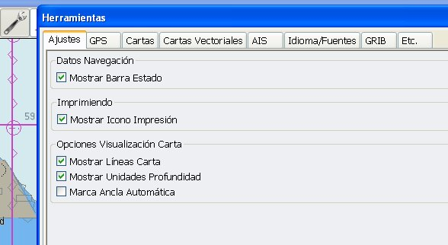

- Barra de estado: Ajustes, Mostrar Barra de Estado
- Imprimir carta: Ajustes, Mostrar Icono Impresión
- Importar/exportar Fichero GPX: Etc, Mostrar iconos GPX
- Activar seguimiento: Etc, Mostrar icono de Traks
- Grib: Grib, Mostrar icono GRIB

Cuando se habitúe al uso de OpenCPN verá que algunos de estos iconos deben estar activados, pero que otros no necesita que aparezcan.

Marco de Nombre de la carta

A la derecha de la Barra de Iconos, la información sobre la carta actual se muestra dentro de un marco rectangular de color verde. El color de fondo de ese marco será habitualmente ROJO (No hay GPS), o VERDE (recibiendo señal GPS), será de color brillante AMARILLO si la georreferencia de la carta es inadecuada para navegar. Esto será raro de ver, quizá solo con antiguas cartas BSB V1.

La Gran Cruz Roja (Salir) 
Situada en la parte derecha de la ventana. Sirve para abandonar OpenCPN al pinchar sobre ella. También puede usarse el atajo de teclado Ctrl+Q para salir del programa.

Ir arriba de la página

La barra de iconos en detalle

Iconos de zoom


Los iconos de las lupas aumentan o disminuyen (+ -) la visión y detalle de la carta que se muestra en pantalla. También puede hacerlo con la rueda del ratón, si en la Caja de Herramientas, pestaña etc, ha habilitado “Habilitar zoom con rueda de ratón”

Iconos de escala


Estos iconos le permitirán cambiar la escala de la carta que esté empleando. Las escalas mayores disponibles (mayor escala=mayor detalle en un área pequeña) se van situando en orden empezando por la izquierda de la barra de selección de cartas.

Icono Crear ruta


Al presionar el icono, el puntero del cursor cambia a un lápiz. Utilizando las teclas del cursor y ratón, navegue por la carta. Un clic izquierdo sitúa un waypoint. Un clic con el botón derecho muestra el siguiente menú en el contexto de rutas:
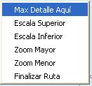
Si está creando una ruta que se extiende fuera del área mostrada, mueva el cursor de ruta al área deseada, pulse botón derecho de ratón y seleccione “Max Detalle Aquí” o “Zoom mayor”. Le permitirá acceder a otra carta con más detalle del área bajo el puntero de su ratón, sin necesidad de dar por terminada la ruta. Continúe creando la ruta dando clics izquierdos para posicionar waypoints y tantos clics derechos de ratón como necesite para aumentar o disminuir escalas, zooms, o cambio de cartas hasta que pulse “Finalizar ruta”. Practique con los clics izquierdos y derechos, la rueda del ratón así como con las flechas y teclas hasta que encuentre la forma ideal de construir rutas.
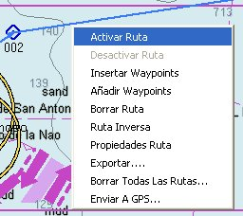
Las rutas creadas están en color azul. Si hace clic con el botón derecho del ratón y activa la ruta (“Activar ruta”), ésta cambiará a tener color rojo. Recuerde:

- Rutas desactivadas: Color azul
- Rutas activadas: Color rojo

Utilización de múltiples rutas

Teniendo en cuenta que OpenCPN no tiene capacidad de ocultar múltiples rutas, todas se mostrarán sobre la carta al mismo tiempo.

Siga los siguientes consejos:

- Cree una carpeta que se llame p. ej. “GPX rutas”, (para evitar pérdidas de archivos colóquela en “Mis documentos”)
- Active los iconos Importar/Exportar archivos GPX (vea más arriba cómo)
- Cuando se pulsa el icono Exportar fichero se graban todas las rutas (y marcas) que haya sobre la carta en un único archivo. Se recomienda que las grabe de una en una, o en grupos definidos, para ello borre las que hay en la carta señalándola y con el menú del botón derecho y bórrela
- Cree su nueva ruta, añada o inserte waypoints, edite sus propiedades. Cuando esté a su gusto
- Grabe la ruta pinchando el icono Exportar fichero GPX, emplee un nombre descriptivo de la ruta para nombrar el archivo
- También puede grabar la ruta de forma individual señalándola con el cursor y con el botón derecho elegir la opción “Exportar…”
- Para insertar en la carta una ruta deseada pinche en el icono “Importar fichero GPX”

Icono Autoseguimiento
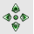

Pinche en este icono cuando quiera centrar la posición actual de GPS en la carta mostrada. Activa el modo de autoseguimiento, también llamado “Modo Crucero” para navegar.

OpenCPN colocará automáticamente la posición del barco en el centro de la pantalla. Si el barco se sale de la carta actual, OpenCPN abrirá una nueva carta con la misma escala aproximada de la empleada con anterioridad.

Icono Caja de Herramientas


Al pinchar en el icono aparecen varias opciones a seleccionar por pestañas en la ventana Caja de Herramientas:

- Ajustes
- GPS
- CartasCartas vectoriales
- Idioma/Fuentes
- GRIB
- Etc.

Pestaña Ajustes
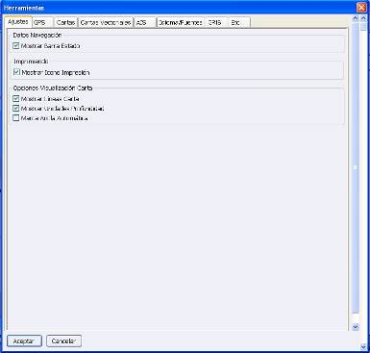
Las opciones a seleccionar están bastante autoexplicadas, se aclara la de Marca de ancla automática seleccionada, que hace lo siguiente, si las siguientes frases son todas verdad:

- Vamos en “Modo crucero”, lo que significa que la velocidad supera en algún momento de 3 nudos
- La velocidad actual es menor de 0,5 nudos
- OpenCPN lleva al menos 30 minutos funcionando
- Se salió anteriormente del programa OpenCPN de forma correcta
- No hay marca de “Fondeadero” (Anchorage) a menos de 0,25 MN del punto actual de GPS

Entonces, OpenCPN colocará en la posición actual un waypoint, con el nombre: “Anchorage created on…. Fecha”. La condición de 0,25 MN evitará llenar de marcas los puntos ya conocidos y visitados. Con las otras condiciones se evitan marcas espúreas.

Pestaña GPS
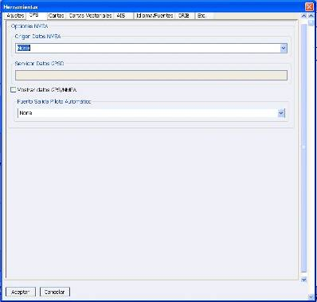

Opciones NMEA. Origen de datos NMEA.

Seleccione el Puerto COMx para la entrada de sentencias NMEA-0183. Seleccione del control desplegable la opción para establecer a que puerto está conectado su GPS.

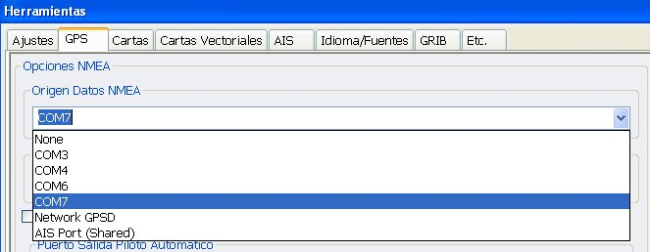

Si utiliza un puerto serie, elija el número del puerto físico apropiado. Si utiliza un GPS conectado por USB, debe elegir el puerto virtual que creó el driver del GPS. Puede necesitar intentar varias veces, diferentes selecciones, hasta encontrar el puerto correcto.

Para Windows Vista/XP, utilizando el Administrador de dispositivos puede ver la asignación de puerto virtual, al conectar y desconectar el dispositivo GPS por cable USB. Una vez correctamente configurado y conectado el GPS, se mostrará en la parte superior derecha de la Barra de iconos un color de fondo verde pálido

En este marco se muestra la ruta y nombre del archivo de cartografía empleado, así como su año de edición.

Si no hay GPS presente o reconocido, el marco de identificación de cartografía tendrá un color rojo pálido.

Nota: OpenCPN configura automáticamente velocidad, bits, paridad, etc. No es necesario establecer esta información.

Servidor de datos GPSD

GPSD es un programa Open Source que gestiona datos de posicionamiento GPS en red bajo protocolo TCP/IP.

Seleccionando en Origen de datos NMEA, la opción: Network GPSD, en este campo se debe poner la dirección del servidor (dominio:puerto).

A desarrollar por alguien que amplie información.

Mostrar datos GPS/NMEA

Si marca esta opción hace que aparezca una ventana con la información de datos GPS/NMEA.
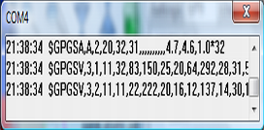

Conectar su piloto automático

OpenCPN puede interactuar con cualquier piloto automático compatible NMEA que reconozca las sentencias RMB (RMB = Recommended Minimum Navigation Information) NMEA 0183. El puerto serie adecuado, como COMx, puede ser seleccionado en el cuadro desplegable, para asignárselo al piloto automático.

Pestaña Cartas

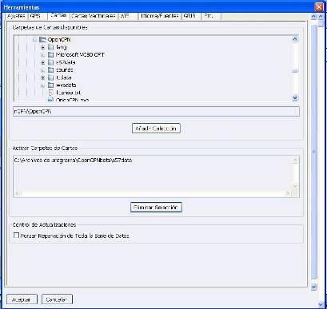

Muévase con los controles deslizantes, arriba y abajo, y despliegue las carpetas para indicar a OpenCPN la localización de sus cartas. Señale con el ratón la carpeta que las contiene y pinche añadir selección.

Verá que aparecen en la lista inferior dentro del recuadro “Activar carpeta de cartas”. Si ve que las cartas no se comportan adecuadamente, instálelas en una carpeta en el directorio raíz. Los directorios con cartas que instale aparecerán en el recuadro “Activar carpeta de cartas”. Cuando quiera dejar de usarlos, basta con seleccionarlos con el ratón y pinchar “Eliminar selección”.

Pestaña Cartas vectoriales (ENC)

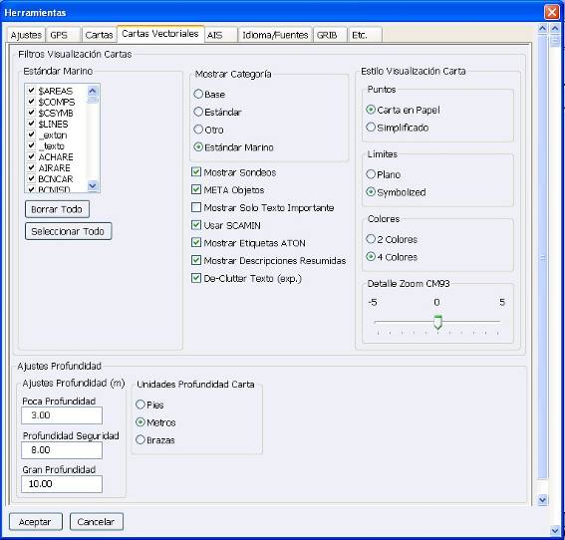

En esta sección se seleccionan los ajustes, filtros y preferencias de la cartografía vectorial.

Selección de categorías:

- Base
- Estándar
- Otro
- Estándar marino (al elegirlo se activa a su izquierda, la visualización de filtros para objetos de las cartas vectoriales)

Pestaña AIS

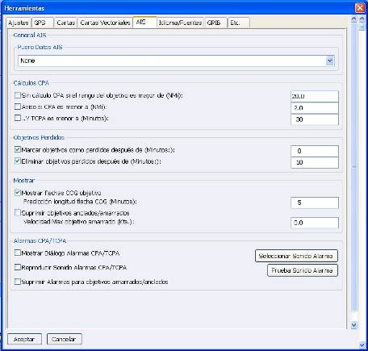

(Aportación de Jarcio)

General AIS
“Puerto Datos AIS”: activar el puerto donde está conectado el AIS. Una vez hecho esto, el programa lo configura automáticamente y está listo para recibir datos AIS por ese puerto.
Cálculos CPA

- “Sin cálculo CPA si el rango del objetivo es mayor de (MN)” Si no lo seleccionas, los barcos SI aparecen en la pantalla pero NO calcula CPA ni TCPA.
- “Aviso si CPA es menor a (MN)”: Muestra con una línea amarilla discontinua la interceptación del barco dotado de AIS con nuestro barco si el CPA es menor al valor (en MN) que le asignemos. Además este barco lo muestra en color rojo.
- “…Y TCPA es menor a (Minutos)”: si activas la casilla e indicas en ella x minutos, además de avisar según el punto anterior, lo hará si el TCPA es menor a x minutos. La activación de esta casilla va relacionada con la activación de la anterior.

Objetivos Perdidos

- “Marcar objetivos como perdidos después de (Minutos)”: Si activamos la casilla y ponemos un valor de x minutos, si pasados esos minutos el barco no emite señal AIS, el programa lo marca con un aspa negra. Si el barco vuelve a emitir se suprime el aspa.
- “Eliminar objetivos perdidos después de (Minutos)”: Si activamos la casilla y ponemos un valor de x minutos, y pasados esos minutos el barco no emite señal AIS el programa lo elimina de la pantalla. Si el barco vuelve a emitir vuelve a aparecer en pantalla.
Mostrar
- “Mostrar flechas COG (Course Over Ground – Rumbo actual) objetivo. Predicción longitud flecha COG (Minutos)”: si se activa la casilla y se pone un valor de x minutos, en el barco dotado de AIS aparece un línea de longitud tal que el extremo de la misma es la posición que tendrá cuando pasen esos x minutos, según su rumbo y velocidad.
- "Suprimir objetivos anclados/amarrados. Velocidad Max objetivo amarrado (Kts.)": si se activa la casilla y se pone un valor de x Kts se suprimen de la pantalla los barcos que naveguen a x Kts o menos de x Kts. El programa los considera amarrados o fondeados.
Alarmas CPA/TCPA

- “Mostrar diálogo de alarmas CPA/TPA”: Si se activa la casilla se muestra en pantalla una ventana con los datos del barco. Esta opción queda activada SOLAMENTE si tenemos activada la opción “Aviso si CPA es menor a (NM)”.
- “Reproducir sonido Alarmas CPA/TPA”: si se activa reproduce un sonido que podemos seleccionar en la pestaña de la derecha “Seleccionar Sonido Alarma”. Esta opción queda activada SOLAMENTE si tenemos activada la opción “Mostrar diálogo de alarmas CPA/TPA”.
- "Suprimir alarmas para objetivos amarrados/anclados”: si se activa la casilla suprime los barcos anclados o fondeados según la definición que hemos hecho en el punto "Suprimir objetivos anclados/amarrados. Velocidad Max objetivo amarrado (Kts.)"
NOTAS:
Cuando el programa detecta un barco que emite AIS se muestra en pantalla como triangulo amarillo con la punta de su vértice más agudo apuntando a su rumbo actual. Si se detecta nombre y CallSign el triangulo pasa a ser de color verde.

CONCEPTOS DE CPA Y TCPA:

- CPA (Closest Point of Approach - Punto más cercano de aproximación). Es la distancia que habrá con un barco dotado de AIS cuando éste se aproxime. El cálculo se basa en la posición actual, rumbo y velocidad de nuestro barco y de cada barco provisto de AIS, en el momento de la última recepción de datos AIS
- TCPA (Time to Closest Point of Approach) Tiempo hasta el CPA.

Pestaña Idioma/Fuentes

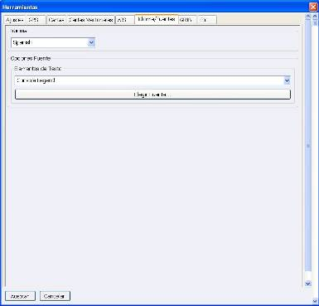

En la selección de idioma se elige el deseado. Consultar en el directorio \Archivos de programa\OpneCPN\lang los idiomas disponibles (el inglés por defecto no aparece). Para español elegir Spanish (se cargará la traducción hecha por Chusgs). Las actualizaciones de lenguaje español que se publiquen deben instalarse en esta carpeta con el nombre “opencpn_es_ES.po”.

Opciones de Fuentes

Eligiendo cada uno de elementos de texto del control desplegable y luego pinchando en el botón de “Elegir Fuente” se seleccionan las características de las fuentes del texto con el que aparecerán.

- Console (legend y Value), se refiere a la ventana de información de navegación que se muestra cuando una ruta se selecciona y se activa
- GRIB dialog
- Marcas: propiedades de las fuentes de las marcas, waypoints

Pestaña GRIB

Los archivos GRIB contienen datos de predicciones meteorológicas. Son descargados empleando otros programas (zyGRIB, Ugrib).

- Muestra u oculta el Icono GRIB
- Usar gráficos de alta definición. Según la plataforma utilizada puede ser más rápido emplear gráficos de baja resolución (dejar la opción sin seleccionar)

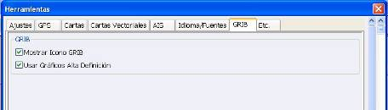

Pestaña Etc

Contiene varias selecciones de preferencias.

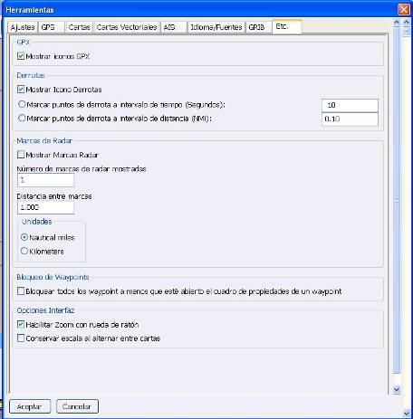

- Mostrar/ocultar iconos GPX, para la importación/exportación de archvos GPX (rutas y marcas)
- Mostrar/ocultar icono de “Tracks”“Derrota”
- Marcas de radar
- Bloqueo de waypoints
- Opciones de interfaz
  - Habilitar el zoom con la rueda del ratón
  - Conservar escala al alternar las cartas

Icono Mostrar Texto ENC



Al pinchar sobre el icono, las cartas ENC (vectoriales) muestran el Texto S57.
Nota: Si ve que no aparece texto en la cartografía, compruebe la selección que tiene elegida en la pestaña “Cartas Vectoriales” Mostrar sólo “Texto importante”. Esta opción no sirve en cartas tipo Raster.

Iconos Impotar/exportar archivos GPX
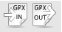

Active la visión de estos iconos en la Caja de Herramientas. Úselos para importar y exportar archivos GPX. En estos archivos se graba la información de los waypoints, marcas, rutas y derrotas.

Icono mostrar corrientes


Muestra u oculta la velocidad y flechas de dirección de las corrientes. Pinche en la base de la flecha de corriente con el botón derecho de ratón (hay un cuadradito rojo) para mostrar en pantalla datos información. Actualmente sólo aparecen en las costas norteamericanas.

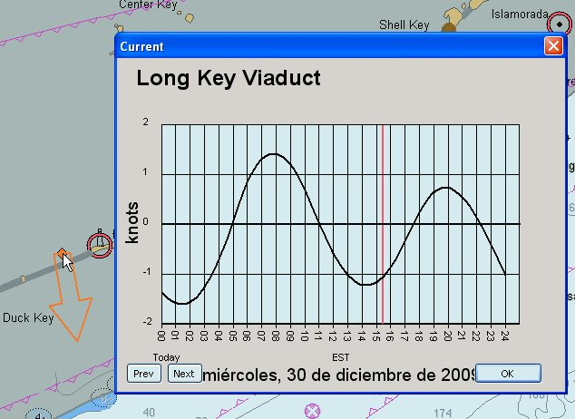

Icono mostrar mareas


Se muestran al pinchar en el icono las estaciones de marea sobre la carta. Haga clic con el botón derecho del ratón para mostrar información de la localización elegida. El tamaño de los iconitos de marea es pequeño y se mantiene escalado al hacer zoom, por lo que puede costar de encontrar sobre las cartas.

Cierre la caja para ocultar la información. No están disponibles datos de mareas en el sur de Europa, vea la página de Trucos para implementarlos.

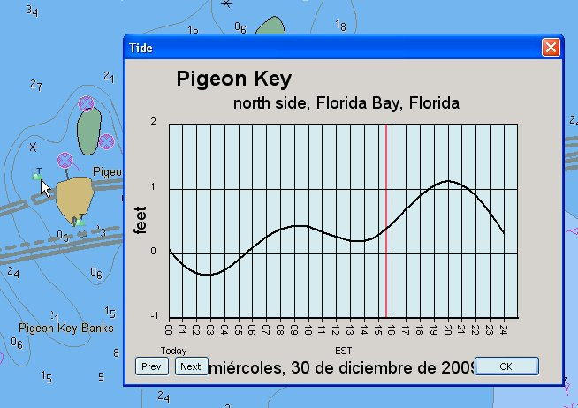

Icono de activar seguimiento
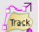

Activa o desactiva el seguimiento de derrotas. Éste icono aparece cuando se activa su control en la Caja de Herramientas, pestaña Etc.

El icono cuando se inicia el programa está activo por defecto. Pulsando con el botón derecho del ratón sobre una derrota aparece una caja de opciones con

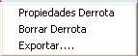
La función “Seguimiento de derrotas” no usa rumbo y velocidad. Solamente utiliza información de posición mediante la Latitud y Longitud aportada por el receptor GPS. Si baja la frecuencia de muestreo del GPS obtendrá líneas rectas de derrota. Asegúrese que su GPS proporciona al menos tres dígitos de resolución.

Icono de Color

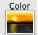

Cambia la paleta de colores empleadas en la visualización de l pantalla. Pinchando sobre él van cambiando las opciones disponibles.

Icono de Acerca de OpenCPN


Muestra las siguientes selecciones en pestañas:

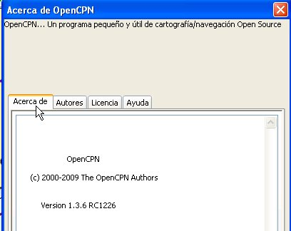

En la primera pestaña, “Acerca de” encontrará el número de versión del programa y la información sobre copyright. En la pestaña autores se muestran los nombres y correos electrónicos de los autores de OpenCPN. En la tercera pestaña, “Licencia” encontrará la Licencia Pública General GNU. Este documento describe las condiciones bajo las que la aplicación está licenciada para usted, el usuario. Por último la última pestaña, “Ayuda” abre el documento index.html (o help.html), situado en la carpeta donde instale OpenCPN. Consulte la página de Trucos para ver como sustituirla por la versión en español.

Ir arriba de la página

Navegando con OpenCPN

Cargue su cartografía

Pinche sobre el icono “Caja de Herramientas” y elija la pestaña “cartas”. Seleccione las carpetas en las que se encuentra la cartografía. Cuando el nombre del directorio esté señalado, elija “añadir selección”. OpenCPN buscará tanto en la carpeta seleccionada como en sus subcarpetas.

Observará que la carpeta elegida aparecerá en el panel inferior “Activar carpetas de cartas” (modificar traducción: Carpetas de cartas activadas), quedando añadida a la base de datos de cartas de OpenCPN.

Repita estos pasos para las carpetas que quiera que OpenCPN maneje y sean mostradas en pantalla. Cuando haya acabado de seleccionar y añadir carpetas de cartas, pinche el botón “Aceptar” para que se tomen sus elecciones.

Nota: OpenCPN puede compartir cartografía con cualquier otra sistema de navegación electrónico instalado. OpenCPN no necesitan que se mantengan en carpetas separadas.

Ponga a trabajar su GPS

Si tiene GPS conectelo al ordenador. Vea como se realiza en la sección de la Barra de Iconos: pestaña GPS del Icono Caja de Herramientas. Si tiene problemas con la conexión del GPS consulte la página Trucos. OpenCPN también puede trabajar sin dispositivo GPS, pero a efectos de planificación.

Conecte su piloto automático

OpenCPN puede manejar su piloto automático, vea como se realiza en la sección de la Barra de Iconos: pestaña GPS del Icono Caja de Herramientas.

Utilizando rutas

La utilización de una ruta implica un acto de planificación previo que es su creación. Una ruta está definida por la sucesión de puntos (waypoints) por los que queremos pasar y que determinan unos cambios de rumbos que facilitan bordear obstáculos o economizar distancias en el recorrido. La ruta tiene un sentido en su recorrido y que se establece en el orden en el que se fijan los waypoints, también puede invertirse utilizando las opciones adecuadas.

La utilización de las rutas tiene dos objetivos habituales:
- El primero es de carácter estático, se emplea para planificación de itinerarios, conocer las distancias que hay en las diferentes rutas a tomar, estudio de obstáculos y resguardos a dar en navegación
- El segundo es dinámico, implica usar las rutas cuando estamos navegando. La activación de la ruta en navegación establece que el barco debe ir desde donde está hacia el primer waypoint de la ruta, una vez en él irá al segundo punto y así sucesivamente hasta que se termine el recorrido. La opción habitual que permite el programa es que esté conectado el equipo a un piloto automático, pero no es imprescindible, puede gobernarse el barco de forma manual estando apoyado por OpenCPN en la decisión de rumbos a seguir para completar el recorrido planificado

Activación de iconos necesarios

Si no ve el icono “Rutas” ni los iconos de “Importar/exportar GPX”, actívelos (vea en La Barra de Iconos en detalle como hacerlo).

Modificación de waypoints

Haga o importe una ruta como vio en la sección de “Icono de ruta”. Pinche con el botón derecho de ratón sobre un waypoint de una ruta desactivada, puede modificar éste sacándolo de la ruta, borrándolo o cambiar sus propiedades.
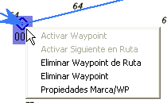

Cuando elimine un waypoint de la ruta se queda como marca, no olvide eliminarlo señalándolo y eligiendo con el botón derecho de ratón "eliminar marca", o "eliminar todos los waypoints"

Actuaciones con la ruta

Señalando una ruta no seleccionada, pinchando con el botón derecho aparece el menú de rutas.

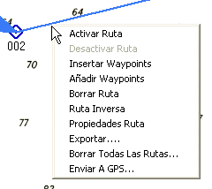

  - Activar ruta. Seleccionando está opción activa el piloto automático/seguimiento de ruta (vea más abajo).
  - Desactivar ruta. Seleccionando esta opción desactiva el piloto automático/seguimiento de ruta
  - Insertar waypoint. Añade un waypoint en la ruta en la posición del cursor
  - Añadir waypoints. Aparece el lápiz y se activa la incorporación de un nuevo waypoint en el extremo de la ruta. Mueva el lápiz y señale donde quiere situarlo o seleccione finalizar ruta
  - Borrar ruta. Borra la ruta que se está señalando
  - Ruta inversa. Fíjese que la ruta está definida por una orientación que señala la punta de flecha, al seleccionar esta opción se invierte el sentido de la ruta. Utilícela para volver.
  - Propiedades de la ruta. Al pinchar esta opción aparece una ventana con información y un resumen de todos los waypoints de una ruta. No es editable. Esta versión "pierde" la información de Salida desde y Destino, cuando se exporta a archivo GPX. Las columnas con la información muestran la numeración de los puntos, su denominación, distancia desde la posición del barco hasta el primer y siguientes puntos de la ruta, demoras del rumbo a coger para llegar al punto, latitud y longitud del punto y ETA (tiempo estimado de llegada) a cada punto
  - Exportar.... Guarda la ruta señalada en un archivo GPX
  - Borrar todas las rutas. Borra todas las rutas
  - Enviar a GPS. Exporta la ruta señalada y sus waypoints a un dispositivo GPS compatible
Activar la ruta señalada
Al activar la ruta, ésta se pondrá de color ROJO y aparecerá esta ventana en la zona derecha de la pantalla. En la parte superior hay un botón ("etapa/ruta") que pulsándolo cambia su estado entre "esta etapa" y "ruta".
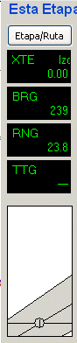
La ventana "Esta etapa" muestra la siguiente información:

- XTE:(cross track error) Error transversal o desvío de ruta, indica la distancia que te has separado de la ruta esperada
- BRG: (bearing) Demora. Medida en grados desde el norte magnético
- RNG: (range) distancia desde la posición actual al punto siguiente de paso de la ruta
- TTG: (time to go) tiempo estimado desde la posición actual hasta el siguiente punto de paso de la ruta
- En la parte inferior se muestra una representación de la posición real del barco respecto al rumbo hacia el siguiente punto. Parece como si estuviéramos en una "autopista" mientras se mantenga el rumbo establecido de la ruta.

Cambiando a "Ruta" se muestra la siguiente:

- ETA: (estimated time of arrival), hora estimada de llegada
- BRG: ver "esta etapa"
- RNG: ver "esta etapa"
- TTG: ver "esta etapa"
- En la parte inferior se muestra la misma representación de la posición real del barco respecto al rumbo al siguiente punto vista anteriormente

El punto de inicio de la ruta parpadeará y será un círculo amarillo inscrito en otro rojo:

Haciendo clic con el botón derecho del ratón sobre cualquier línea de ruta activa se abre el menú de rutas visto anteriormente pero se permitirá la desactivación de la ruta.

Waypoints

Pinchando con el botón derecho sobre cualquier waypoint de una ruta activa aparecerá este menú de opciones:

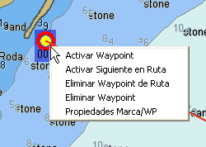

- Activar Waypoint y Activar Siguiente en Ruta sólo son seleccionables cuando está activa la ruta, si no es así aparecerán de color gris
- Cuando la ruta está activada, el primer waypoint de la ruta parpadeará. Esta prioridad se cambia señalando con el puntero el que nos interese y con clic derecho de ratón seleccionamos Activar Waypoint, moviéndose el punto activo rojo-amarillo parpadeante a ese seleccionado
- Activar Siguiente en Ruta hace que se seleccione el punto activo rojo-amarillo parpadeante al siguiente en la ruta
- Eliminar Waypoint de Ruta quita el waypoint seleccionado de la ruta actual. Queda como una marca, pero fuera de la ruta
- Eliminar Waypoint borra completamente el waypoint seleccionado de la ruta actual. No aparece marca suelta
- Propiedades Marca/WP. Esta opción muestra detalles y edita el icono empleado para la marca o waypoint
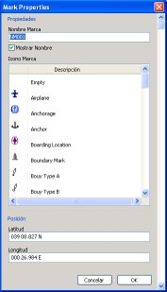
Las opciones son las siguientes:
- Nombre de marca: cualquier texto alfanumérico
- Mostrar nombre: Sirve para elegir o no que se muestre el nombre del waypoint
- Icono Marca: El waypoint puede tener cualquiera de los iconos gráficos de marcas mostrados, cada uno representativo de un sitio o función. Úselos para identificar fondeos, boyas, repostaje, etc. Mira en trucos como usar tus propios iconos
- Posición Latitud / longitud. Indica en ambos casos la Latitud / longitud de la marca, acepta una entrada directa de posición que implica un movimiento de la marca
- Cancelar: aborta los cambios
- OK: almacena los cambios hechos
Trayendo rutas y waypoint del SeaClear

- Si no ha creado una carpeta “Rutas GPX”, créela con ese nombre. Puede guardar ahí todas sus rutas y derrotas.
- Abra el programa SeaClear, elija la opción 'File-Route-Open' para abrir la ruta deseada, luego “Tools-Route Editor” para editar las rutas, a continuación selecciones “File-Route Export”. Ponga un nombre de archivo. El tipo de archivo debe ser G7ToWin (G7T).
- Abra la utilidad de GPS, cargue el archivo. Si la utilidad de GPS no encuentra la carpeta de las rutas de SeaClear, yo copio los archivos de rutas (G7T) en la carpeta creada antes (Rutas GPX).
- Guarde como archivo GPX
- Abra el OpenCPN.
- Importe en OpenCPN pinchando en el icono “Importar archivo GPX”.
- Elija su ruta.
- Edite y haga lo que necesite para que esté a su gusto.
- Exporte la ruta dando al icono “Exportar archivo GPX” con un nombre diferente.
Utilización de derrotas (tracks)
Comprobemos que tenemos activada la opción en Herramientas, pestaña Etc. que muestra el Icono Derrota (Track) en la barra de iconos.
La activación del Icono Track, al pinchar sobre él queda activado, permite que OpenCPN marque sobre la cartografía la derrota seguida por el barco durante la navegación.
Se necesita que previamente tengamos seleccionada, también, la forma que queremos que OpenCPN marque cada punto de nuestra derrota.
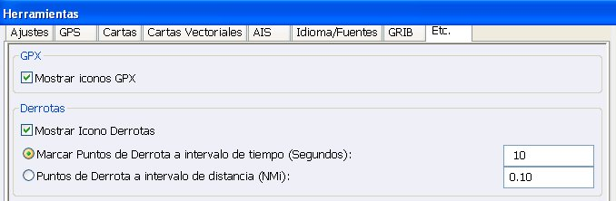
Podemos optar por elegir entre:
- Marcar puntos de Derrota a intervalos de tiempo
- Marcar puntos de Derrota a intervalos de distancia
Elegida la opción deseada, OpenCPN marca un punto en la posición y va trazando una línea de derrota entre los puntos sucesivos de color morado.
Si señalamos la derrota con el botón derecho del ratón aparecen las siguientes opciones:
- Propiedades Derrota. Aparece una ventana similar a la vista con las rutas, en la que se puede introducir la siguiente información:
  - Nombre
  - Salida desde
  - Destino
  - Distancia Total (no es editable) suma las distancias parciales
  - Velocidad estimada. Es un concepto que no tiene sentido ya que se ha hecho el recorrido navegando y hay unos tiempos reales grabados y que no parece que se usen para hacer cálculos, es el equivalente de planificar ruta (* confirmar)
  - Tiempo en ruta (*idem)
  - Waypoints, sucesión de puntos referidos a las posiciones del barco en los intervalos seleccionados. Se muestra su numeración, distancia entre siguientes, demora, latitud y longitud y tiempo estimado de llegada (*). Pinchando en la línea de cada unos de estos puntos de la ventana Propiedades, la cartografía situada detrás de la ventana se mueve para colocar en el centro de la pantalla el punto señalado
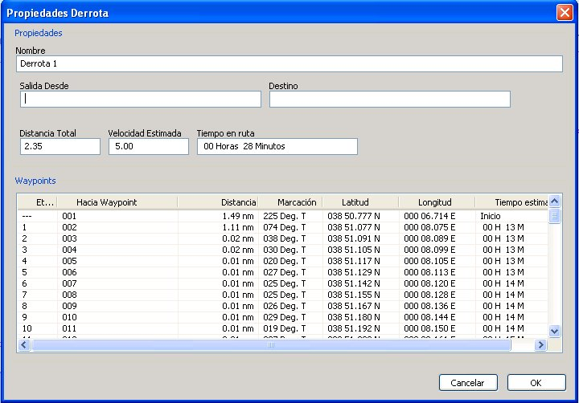
  - Borrar Derrota. Borra la derrota señalada
  - Exportar.... exporta la derrota señalada como archivo GPX
Los puntos de la derrota no tienen icono de representación en la trayectoria seguida, por lo que no son identificables sobre la carta. La línea sigue un trazado en función de los rumbos seguidos y de las "oscilaciones" que tenga la señal del GPS.
En determinadas circunstancias pueden darse "artificios" en el trazado de rutas, se reconocen por una trazo recto entre dos puntos muy alejados. Se da cuando cambia la posición del barco bruscamente estando activado el Icono de Activar Seguimiento.

Consultas generales sobre la carta
Pinchando en cualquier punto de la carta aparece una ventana con las siguientes funciones:
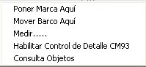
- Poner Marca aquí: coloca una marca en el lugar señalado por el cursor. Puede ser editada igual que los waypoints
- Mover Barco Aquí: mueve el icono del barco a la posición señalada
- Medir....: Lanza la herramienta de medir. Aparece un lapiz que señala la posición del cursor, moviendo éste hasta el punto deseado, con el botón izquierdo del ratón se fija el inicio de medición, moviendo de nuevo el ratón para llevar la punta del lápiz al sitio deseado, se arrastra una línea que indica la demora (grados) y distancia (MN). Pulsando Esc se cancela la herramienta de medición, también puede pulsar botón derecho de ratón y seleccionar “Finalizar medir”. También puede usar el atajo de teclado pulsando F4 para que aparezca la herramienta de medición
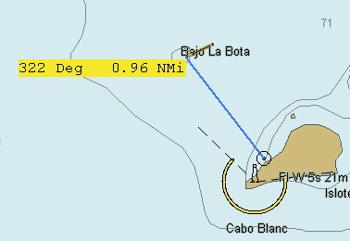
- Habilitar control de detalle CM93. Al activar esta opción aparece una ventana con un control desplazable que permite, al usar cartografía vectorial CM93, modificar la visualización de la información que acompaña a estas cartas
- Consulta de Objetos. Al pinchar esta opción sobre un objeto de cartografía vectorial aparece la información asociada a ese objeto o zona de la carta en una ventana. Con ello podemos consultar entre otra información, fecha de la cartografía, avisos, denominaciones, luces, marcas, etc.

Manejando archivos GRIB

Este desarrollo inicial maneja archivos GRIB. Su propósito principal es asegurar la compatibilidad con el mayor número de formatos de archivos GRIB.

Esta versión beta decodifica y muestra la iconografía de vientos e isobaras de presión al nivel del mar.

El código se basa en fuentes de código del proyecto ZyGrib.


- Si no ve en pantalla el icono GRIB activelo
- Los archivos GRIB contienen datos de predicciones meteorológicas. Son descargados empleando otros programas (zyGRIB, Ugrib). Manténgalos en una carpeta.
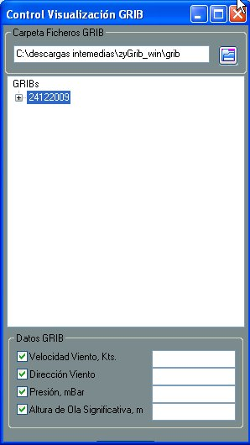
- Para cargarlos sobre OpenCPN, pinche sobre el icono “Mostrar diálogo GRIB”. Aparecerá la ventana “Control de visualización GRIB”.
- Señalemos sobre la carpeta para indicar el lugar donde se encuentran los archivos GRIB descargados.
- Fíjese en el símbolo + a la izquierda de los archivos descargados, si pincha sobre ella desplegará los datos de cada periodo de tiempo, señale haciendo que se ponga azul el momento en el que esté interesado
- Si un fichero GRIB se muestra de color gris significa que no contiene información sobre viento o presión, o que no es legible.
- Una vez elegido un momento temporal verá que aparece sobre la cartografía las impresiones de isobaras y vientos.
- Puede minimizar la ventana GRIB, pero no la cierre
- Adopte la escala adecuada para ver las isobaras y vientos
- Señale con el cursor en los puntos de su interés y en la zona de Datos GRIB (maximice la ventana) verá la información existente sobre la zona

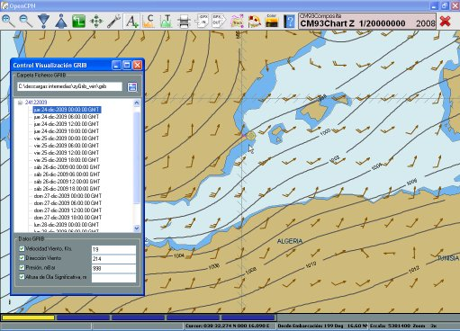

En esta fase de desarrollo son bienvenidas aportaciones sobre el Interfaz de desarrollo actual. Piense que OpenCPN es un visor de cartografía no de archvos GRIB.

Atajos de teclado
- Teclas de flechas Desplaza la visión en la carta
- + o Ctrl+Z Aumenta zoom
- - o Ctrl X Disminuye zoom
- F2 Activa/desactiva la opción Autoseguimiento
- F3 o Ctrl+S Muestra/oculta texto ENC
- F4 Inicia la herramienta de medición, ESC la para
- F5 Cambia el brillo de pantalla
- F7 o Ctrl+flecha Izq Va a escala mayor
- F8 o Ctrl+flecha dcha Va a escala menor
- F12 o Ctrl+O Muestra/oculta lineas exteriores de las cartas
- Ctrl+flecha Izq o F7 Va a escala mayor
- Ctrl+flecha dcha o F8 Va a escala menor
- Ctrl+M Coloca una marca en la posición actual
- Ctrl+O o F12 Muestra/oculta lineas exteriores de las cartas
- Ctrl+Q Abandona OpenCPN
- Ctrl+S o F3 Muestra/oculta texto ENC
- Ctrl+X o - Disminuye zoom
- Ctrl+Z o + Aumenta zoom
- Ctrl+espacio Hombre al agua (MOB), marca MOB en posición GPS
Despedida de la versión original de ayuda:
"Fair winds and following seas"
Dave and the OpenCPN Team
Por nuestra parte agradecer a Dave y al equipo de OpenCPN que nos permitan disfrutar de este programa

Ir a Navegando

Trucos con OpenCPN

Generales

1. Cambiar el fichero de ayuda en inglés al español
Windows

Vaya a la carpeta donde tenga OpenCPN: c:\archivos de programa\opencpn\ abra la carpeta \doc, renombre el archivo de ayuda en inglés index.html (o help.html).

Descargue de esta web el archivo actualizado abajo en la página de Inicio OpenCPN_ayuda_ES.doc. Ábralo con Word y grábelo en esa carpeta \doc como: guardar como tipo: página web, nombre: index.html (si no se abre prueba con help.html).

Cuando desde OpenCPN active la ayuda en el icono y pulse la pestaña ayuda, se abrirá este documento en español en su ordenador.

Aportación: PepoII

Linux

Descargue de esta web el archivo actualizado abajo en la página de Inicio. Abrimos el archivoOpenCPN_ayuda_ES.doc con Openoffice y le decimos guardar como help.html en el directorio /usr/local/share/opencpn/doc sobrescribiendo el help.html original (previamente puede renombrarlo para preservarlo) que está en inglés.

No olvidéis hacerlo como superusuarios. La forma mas fácil (en ubuntu) es abrir una consola y teclear "sudo nautilus" tras introducir nuestra contraseña que la pide, se abrirá el explorador ya con privilegios de superusuario y desde alli hacemos doble clic sobre el archivo .doc y hacemos lo antedicho.

Cuando desde OpenCPN active la ayuda en el icono y pulse la pestaña ayuda, se abrirá este documento en español en su ordenador.

Fuente: Pinguino

2. Buscar donde están en el ordenador los archivos de configuración de OpenCPN

OpenCPN crea un archivo opencpn.log y un archivo opencpn.ini donde se guarda información que en algunos casos es necesario consultar o modificar para optimizar el funcionamiento del programa. Para evitar la tediosa espera de una búsqueda bajo windows, se puede ejecutar una sentencia de forma fácil que nos abra en una ventana el lugar donde están los archivos.
Gagney en Cruisers Forum nos da la siguiente forma de hacerlo rápido:
  - Pinchar en Windows: Inicio, Ejecutar
  - Teclear: %APPDATA%\opencpn en la ventana, y darle a aceptar
Se abre la ventana con los archivos buscados

Cartas
1. Transición entre las cartas
- En algunos equipos la cartografía vectorial funciona mejor si está en una carpeta en el directorio raiz. Por ejemplo (c:\cm93\)
- Si notas problemas en los cambios de cartas, seleccionar la casilla de "Forzar Reparación de Toda la base de Datos" en la Pestaña Cartas del Icono Herramientas. Fuente Colt Cabrera

Rutas y marcas

- Utilizar iconos diseñados por el usuario

Los iconos empleados por OpenCPN pueden ser ampliados con aquellos que diseñe el usuario. Para ello:

- Cree iconos con un programa de dibujo con un tamaño adecuado (pruebe con 27x27 pixels, son mayores que los cargados por defecto), grabe el archivo con extensión .xpm
- Cree una carpeta \UserIcons en el directorio de OpenCPN y grabe ahí sus iconos propios
- Fíjese en el nombre de los iconos preestablecidos en OpenCPN, no de esos nombres a sus iconos ya que no serán tenidos en cuenta. El nombre empleado será el que aparezca en la lista
- Pueden ser asignados a cualquier waypoint, marca y ser grabado en archivo GPX

Fuente: Bdbcat de Cruisers Forum

2. Hacer rutas ortodrómicas

En el Opencpn las cartas están en proyección mercator con lo cual solo podemos trazar rumbos loxodrómicos, es decir líneas rectas entre dos puntos. Este rumbo que es el que seguimos con nuestro compás para dirigirnos de un punto a otro pero no es el mas corto en una esfera, el mas corto es el ortodrómico que es el arco que une dos puntos en una esfera terrestre.
Según Wikipedia:
La ortodrómica es el camino más corto entre dos puntos de la superficie terrestre; es el arco del círculo máximo que los une, menor de 180 grados. Entre dos puntos de la superficie terrestre pueden trazarse tres líneas diferentes: ortodrómica, loxodrómica e isoazimutal.
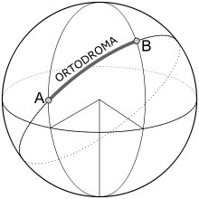
Bueno después de todo esto, que muchos ya sabréis y mejor que yo, paso a explicaros como conseguir la ortodrómica para cuando demos la vuelta al mundo hacerlo en el menor tiempo posible. Es un poco rollo aviso pero es un truco mas de Opencpn.
- Descargáis el archivo gpx_scripts.zip adjunto (debajo del truco hay otro punto de descarga del mismo archivo) y lo descomprimís os saldrán dos archivos .rb, los guardáis en una carpeta
- Os descargáis el programa Ruby 1.8.6 One-Click Installer de la página http://www.ruby-lang.org/es/downloads/ y lo instalais y os olvidais
- Ahora os vais a inicio-ejecutar y escribís cmd y aceptamos. Os aparecerá una pantalla del DOS
- En esa pantalla tenéis que ir con los comandos del DOS cd (change dir)"nombre de carpeta" hasta la carpeta donde están los ficheros .rb descomprimidos anteriormente.
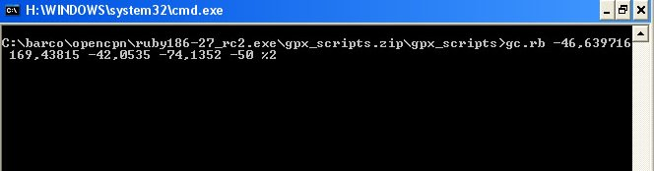
Mis directorios son esos hasta llegar a los archivos, los vuestros serán otros. Si solo ejecutáis el archivo gc.rb os dirán como introducir los parámetros.
Os lo explico un poco:
- lat y lon de salida, lat y lon de llegada, latitud máxima y diferencia de distancia entre wpts en grados
- Hay que tener en cuenta que Norte y Este son positivos y Sur y Oeste son negativos
- También hay que tener en cuenta que si tenemos las coordenadas así 042 03.210 S hay que transformar los minutos a decimales dividiéndolos entre 60 y quedaría así 42,0535
- Esto os generará en la carpeta donde está el gc.rb dos ficheros .gpx, uno con la ruta y otro con el vértice o latitud maxima
- Los importáis al Opencpn con GPX IN y ya está
Para botón una muestra
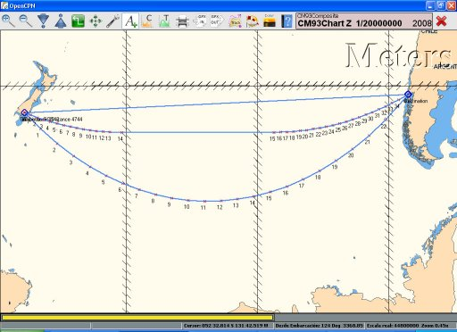
La loxodrómica es la línea recta y mide 5061,33 nm. La ortodrómica es la curva mayor y mide 4550 nm. Pero como hay muy mal tiempo e iceberg por esas latitudes le he puesto el parámetro -50 para no ir mas allá de esa latitud y distancia entre wpts 2, por defecto si no poneis este parámetro es 5 y me salen 4757,72 nm.
Este rumbo ortodrómico es muy utilizado por aviones y mercantes en sus travesías oceánicas para ahorrar combustible siempre que el tiempo atmosférico lo permita claro.
Espero que con esto le podamos ganar la apuesta a Phileas Fogg.

Fuente: Lua

Mareas

1. Insertar estaciones de mareas nuevas

Las mareas en OpenCPN aparecen de forma original señaladas sólo en zonas principalmente norteamericanas, y del norte de Europa, que excluyen nuestro entorno de la Península Ibérica. Para solucionarlo hay que utilizar unos archivos que genera el programa WXTide32. Atención los datos proporcionados no están contrastados.
- Descargar Wxtide32 v4.7 en la página http://www.wxtide32.com/index.html
- Descomprimir el archivo zip. Se puede optar por dos métodos:
  - Dar como ruta de descompresión: c:\archivos de programa\WXTide32\
  - Dar como ruta de descompresión: Cualquier carpeta
- Según lo elegido en el caso anterior:
  - Ir a esa carpeta, crear un acceso directo del archivo wxtide32.exe y llevarlo al escritorio
  - Ejecutar el archivo setup.exe de la carpeta elegida. Esta opción instala el programa (los mismos archivos, en c:\program files\WXTide32\ y pone un acceso en Inicio, Programas
- Ejecutar wxtide32.exe
- Ir a la carpeta donde se haya instalado wxtide32.exe, p.ej C:\archivos de programa\WXTide32\ allí hay dos archivos que contienen la información necesaria: harmonic.idx y harm_msc.
- Vais a la carpeta \tcdata del OpenCPN, allí donde esté instalado OpenCPN. Veréis que hay dos archivos: HARMONIC.IDX y HARMONIC. Si queréis conservar los archivos originales los renombráis, por ejemplo: HARMONICoriginal.IDX y HARMONICoriginal.
- Tenéis que señalar ambos ficheros de \WXTide32, harmonic.idx y harm_msc y darle a copiar
- Pegáis los archivos en la carpeta \tcdata del OpenCPN
- Renombraís el fichero harm_msc como HARMONIC
- Renombráis el fichero harmonic.idx como HARMONIC.IDX<?
Aportaciones de Cacatúa y Lua
La información inicial la aportó Ptizef

2. Insertar de forma conjunta todas las estaciones de mareas

Hasta ahora como ya sabéis no se podía tener cargado al mismo tiempo las mareas de USA y otros paises con las del resto del mundo. Teniamos que ir cambiando ficheros y renombrándolos, pues esto ya se acabó.
Descargaros el fichero wxtides.zip es esta página : http://fserv.skill-club.com/get_1088_156a.html
lo descomprimís y los dos ficheros HARMONIC que aparecen, los copiáis tal cual en la carpeta tcdata de Open y listo.
Y como siempre el consabido aviso de no meterse nunca en ningún puerto desconocido sin haber visto antes las tablas oficiales.
Testearlo, los que tengáis tablas, a ver que tal es.
Se me olvidaba nombrar al artífice de esto que es hackoon

Aportación de Lua
GPS

1. Instalación bajo Windows y resolución de problemas de reconocimiento

Habitualmente tras instalar los drivers suministrados con el GPS no hay mayores problemas para que OpenCPN lo reconozca. Sin embargo en casos en los que usamos GPS con conversores USB-RS232, bluetooth, receptores especiales, pueden darse problemas y el programa no los reconoce.
Kenzo ha preparado un tutorial en el que se describe:
- Averiguar nuestro puerto COM actual
- Comprobar el funcionamiento del GPS con GPS View y OpenCPN
- Conseguir que el OpenCPN entienda al GPS con GPSGate
- Configurar GPS Gate
2. Otro programa multiplexor para crear puertos y solucionar problemas con el GPS

Otro programa alternativo al GPSGate (de pago) para asignar puertos COM, cuando tenemos problemas con las conexiones, o usamos varios programas con el GPS, es el GpsPlex. Este programa es español y es gratuito. El programa GpsPlex lee la salida de un GPS y reenvía los datos a un puerto serie virtual que puede ser usado por múltiples programas
Aportación: alarones

